
ATIVIDADE AULA 05 – MODELAGEM E SIMULAÇÃO CURSO DE CIÊNCIA DA COMPUTAÇÃO UNIVERSIDADE FRANCISCANA – UFN. 2025-02.
PROFESSOR: André F. dos Santos.
Nome do aluno: G. Frazzon R. Data: 25/08/2025.

SimPy
- Descrição geral: finalidade e principais áreas de aplicação.
Simpy têm como finalidade ser um ambiente baseado em Python para a simulação de eventos discretos, possui como aplicação modelar entidades.
- Classificação: tipo de sistema que pode modelar (discreto, contínuo, baseado em agentes, multimétodo).
Simpy é construído especificadamente para modelagem discreta, embora teoricamente seja possível fazer simulações de processos contínuos com o SimPy ele não conta com nenhuma ferramenta específica para executar isso. Baseado em funções geradoras – funções onde a execução é adiada até o momento que precisamos de seu retorno – mas também pode ser usado para redes assíncronas ou para implementar sistemas de multiagentes.
- Licenciamento: gratuita, paga, versão acadêmica ou open-source.
O Software é gratuito e open-source sob a licença MIT.
- Recursos de Inteligência Artificial: se possui integração ou suporte a IA/ML.
Pelo software ter sido lançado em 2002 (última versão datada em 2016) não têm conectividade direta com qualquer serviço de Inteligência Artificial, pelo menos nenhum oficial e documentado.
- Aplicação prática: - Exemplo real de uso da ferramenta. - Se possível, realizar uma simulação simples com a ferramenta escolhida (pode ser um código em Python/SimPy, NetLogo, MATLAB, etc.) e mostrar resultados com prints ou capturas de tela.
Uma possível modelagem prática é para um sistema de fila M/M/1, parte de um ramo da probabilidade que estuda a formação de filas, veja o código exemplo:
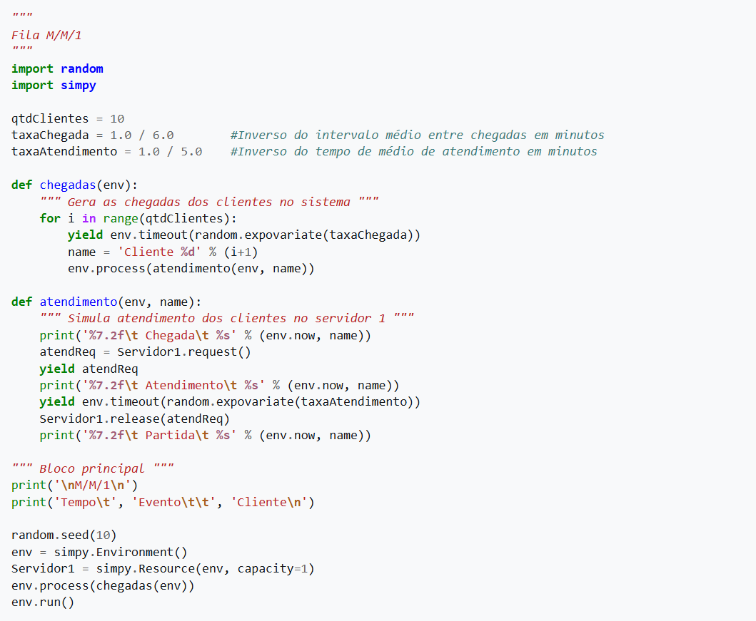
(infelizmente para rodar preciso instalar o programa, oque o tempo não permite)
MATLAB
- Descrição geral: finalidade e principais áreas de aplicação.
Em resumo MATLAB é especializado em executar cálculos numéricos, conta com um conjunto de bibliotecas (toolboxes) vasto que podem ser usado desde equações diferenciais, estatísticas, processamentos de sinais, finanças, aprendizado de máquina e outros.
- Classificação: tipo de sistema que pode modelar (discreto, contínuo, baseado em agentes, multimétodo).
MATLAB por ser de natureza matemática com vasta aplicação pode ser tanto discreta tanto contínua, depende do tipo de sistema que está modelando. Possuindo sua linguagem própria baseado na programação multiparadigma dependendo, novamente, do tipo de sistema que está modelando.
- Licenciamento: gratuita, paga, versão acadêmica ou open-source.
O Software MATLAB é pago, possuindo versão acadêmica. Também possuem um sistema online gratuito, todavia a versão gratuita disponível é bem limitada.
- Recursos de Inteligência Artificial: se possui integração ou suporte a IA/ML.
Possui suporte a IA com MATLAB Copilot, além do mesmo permitir treinamento de IA, aprendizado de máquina, pela sua natureza de alta performance voltada para o cálculo numérico
- Aplicação prática: - Exemplo real de uso da ferramenta. - Se possível, realizar uma simulação simples com a ferramenta escolhida (pode ser um código em Python/SimPy, NetLogo, MATLAB, etc.) e mostrar resultados com prints ou capturas de tela.
Tendo em vista que MATLAB é um software interativo para cálculo numérico ele possui vasta aplicabilidade em diversas áreas, um exemplo é representação de gráfica complexa, veja: 